
Centro Federal de Educação Tecnológica Celso Suckow da Fonseca
UnED NOVA FRIBURGO
Bacharelado em Sistemas de Informação
Primeiro teste de Algoritmos e Estruturas de Dados - Prof. Rodrigo Reis Gomes

Aluno(a): __________________________________________________________________________

Data: 20/08/2018 Valor: 2,0 pontos
Duração: 100 minutos

O seguinte desafio foi proposto a um grupo de programadores que precisam decifrá-lo o mais rápido possível. Foram escondidos n rubis em também n dentre m x n gavetas dispostas em n gaveteiros, cada um com m gavetas. Supondo m = 4 e n = 5, por exemplo, a configuração das gavetas é:



Neste desafio, é sabido que há exatamente um único rubi em uma única gaveta de cada gaveteiro. Computacionalmente, podemos modelar este problema usando uma matriz de inteiros e armazenando nela apenas ao valores -1, 0 e +1. O valor 0 indica o rubi. O valor -1 indica que o rubi está em alguma gaveta mais abaixo no gaveteiro. O valor +1 indica que o rubi está em alguma gaveta mais acima na coluna. Veja um exemplo para m = 5 e n = 6.

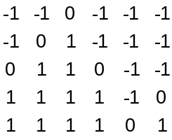

(1,0 ponto) Construa o algoritmo mais eficiente para detectar as gavetas dos rubis. Entenda por mais eficiente o algoritmo que soluciona o problema em quantidade menor de passos. Suponha que este desafio será apresentado várias vezes a você e para valores extremamente grandes para m e n. (0,5 ponto) Qual é a complexidade deste algoritmo ótimo. Imagine agora uma modificação no desafio, sendo possível que não haja rubi em algum(ns) gaveteiro(s). Veja um exemplo de matriz para esta modificação, também considerando m = 5 e n = 6.

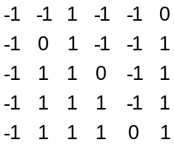

(0,5 ponto) Como modificar o algoritmo para mantê-lo com máxima eficiência?

Muita atenção e boa prova.
void pesquisaBinaria (int **matriz, int *v, int M, int N)
{
int inf, sup, meio, m;
for(m = 0; m<M; m++)
{
inf = 0; //Limite inferior
sup = N-1; //Limite superior
if (matriz[m][inf] != matriz[m][sup])
{
while (inf <= sup)
{
meio = (inf + sup)/2;
if (matriz[m][meio] == 0)
{
v[m] == meio;
break;
}
else if (matriz[m][meio] > 0) sup = meio-1;
else inf = meio+1;
}
else v[m] == -1;
}
}

Mlog₂N

